Приложение № 3

к постановлению главного управления архитектуры и градостроительства Рязанской области

от 24 июля 2025 г. № 583-п

**Внесение изменений в генеральный план   
муниципального образования – Дубровическое сельское поселение**

**Рязанского муниципального района Рязанской области   
в части изменения функциональной зоны земельного участка с кадастровым номером**

**62:15:0060426:2730** **с зоны «Производственная зона» на зону «Зона отдыха»**

Фрагмент карты функциональных зон

Масштаб 1:10 000

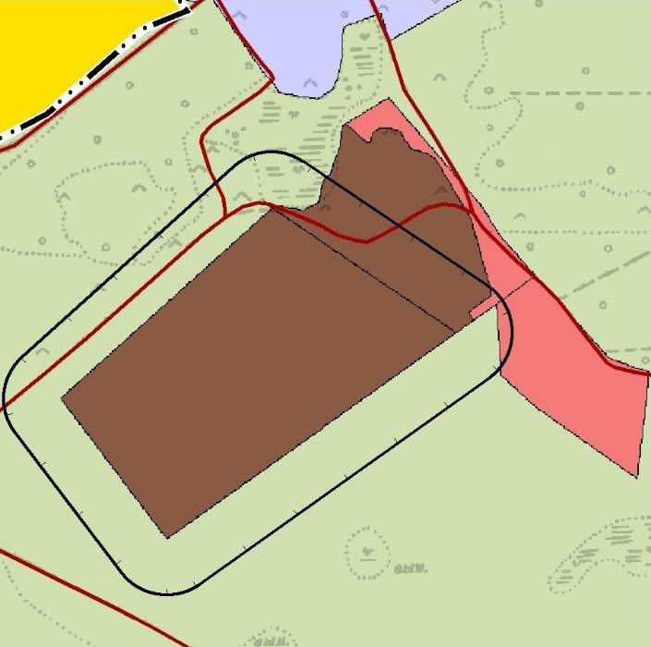

Условные обозначения

Границы единиц административно- территориального деления Российской Федерации

Граница населенного пункта



# Функциональные зоны

Зона застройки индивидуальными жилыми домами

Производственная зона

Зона сельскохозяйственных угодий Зона режимных территорий

Зона отдыха

# Автомобильные дороги

Автомобильные дороги местного



значения

# Санитарно-защитная зона

Санитарно-защитная зона предприятий, сооружений и иных объектов

